A mai órán a középpontos tükrözéssel fogunk foglalkozni. Itt a tengely helyett egy pont lesz, ami szerint tükrözni fogunk. Kezdjük a szerkesztéssel:
Írd a füzetbe: Középpontos tükrözés – stredová súmernosť
Középpontos tükrözésnél egy pont szerint fogunk tükrözni, ez a pont a tükrözés középpontja.
Jele O pont.
a/ a P pont tükörképének szerkesztése
ezt nem kell írnod a füzetbe, csak szerkeszd: Felveszek egy tetszőleges P pontot és egy O pontot. Összekötöm a P pontot az O ponttal, továbbhúzom az egyenest az O ponton túl. Majd beleszúrom a körzőm hegyét az O pontba, kinyitom a P pontig, majd ezt a PO távolságot átmérem a másik oldalra, itt kapom a P pont képét középpontos tükrözésben: ez a P’.
Így kell kinéznie:
ebben a tükrözésben csak egy pont, az O pont olyan, amelynek a tükörképe önmaga. Vagyis O=O‘. ( míg a tengelyes tükrözésben a tengely minden pontjára érvényes volt ez)
b/ ABC háromszög tükörképe középpontos tükrözésben – itt is a csúcsokat tükrözzük
Nézd meg a videót és próbálj te is szerkeszteni egy tetszőleges ABC háromszöget, rajta kívül egy O pontot és a háromszög képét középpontos tükrözésben. Ez lesz a A’B’C’ háromszög.
https://www.youtube.com/watch?v=Dpw_eQZ3O2wg
Ha sikerült a háromszög próbálj meg tükrözni egy KLMN négyzetet, úgy, hogy a tükrözés középpontja a négyzeten kívül van:
( 1.lépés: Szerkessz egy KLMN négyzetet, melynek oldalai 3 cm,
2.lépés: vegyél fel rajta kívül egy O pontot
3. lépés :tükrözd sorban a K,L,M,N pontokat(mint a videóban), megkapod a K’,L’,M’,N’ pontokat,
4. lépés: ezeket a pontokat kösd össze, megkapod a K’L’M’N’ négyzetet)
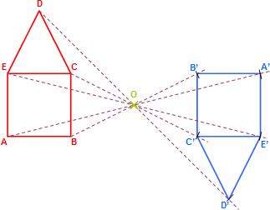
Néhány érdekes kép középpontos tükrözésre:

Itt a C pont a tükrözés középpontja és a kép egyes pontjait tükrözzük a C ponton keresztül
